# Xây dựng phần mềm quản lý ký túc xá

# TRƯỜNG ĐẠI HỌC THỦY LỢI

# KHOA CÔNG NGHÊ THÔNG TIN

# 🙠🙟🕮🙝🙢



**BÀI TẬP LỚN**

**MÔN HỆ QUẢN TRỊ CƠ SỞ DỮ LIỆU**

**ĐỀ TÀI:**

**XÂY DỰNG PHẦN MỀM QUẢN LÝ THƯ VIỆN**

***Nhóm sinh viên thực hiện:***

**1. Đoàn Quang Linh**

**2. Phùng Thị Thu Hường**

**3. Nguyễn Hồng Quang**

***Giảng viên hướng dẫn: Lương Thị Hồng Lan***

**HÀ NỘI,10/2020**

**PHẦN MỞ ĐẦU**

**1. Lý do chọn đề tài.**

Ngày nay, ngành công nghệ thông tin đang phát triển vô cùng mạnh mẽ. Nó đã chứng tỏ được sức mạnh của mình trong mọi lĩnh vực của cuộc sống.

Nước ta ngành tin học đã và đang khẳng định vai trò, vị trí lớn của mình trong mọi lĩnh vực kinh tế, xã hội. Rất nhiều cơ quan công sở, xí nghiệp, trường học, bệnh viện... đã đưa tin học vào ứng dụng. Trong đó việc quản lý thông tin là một ứng dụng cần thiết và mang lại nhiều lợi ích. Nó giúp cho các công ty, xí nghiệp, trường học tiết kiệm được thời gian, tiền bạc, nhân công và có độ chính xác rất cao.

Tại các cửa hàng, thư viện sách, vấn đề quản lý sách hay đơn giản là quản lý nhân sự rất quan trọng và cần thiết. Tuy nhiên nếu chỉ sử dụng đến tay chân thì chưa đủ. Muốn làm việc hiệu quả, năng suất cao thì chúng ta rất cần tới sự trợ giúp của máy móc thiết bị.

Vì vậy việc áp dụng tin học, đưa máy tính vào trợ giúp quản lý sách là rất cần thiết, nó giúp cho người quản lý thu hẹp không gian lưu trữ, tránh được thất lạc dữ liệu, xử lý nhanh một khối lượng lớn về thông tin, tra cứu tìm kiếm một cách nhanh chóng với độ chính xác cao, tiết kiệm được nhiều thời gian và công sức.

Xuất phát từ nhận thức trên, với mong muốn áp dụng công nghệ thông tin vào quản lý, dựa trên những hoạt động thực tiễn em xin mạnh dạn xây dựng những bước đầu tiên của phần mềm "**Quản lý thư viện**”, với các chức năng lưu trữ, xử lý thông tin sách và nhân sự.

**2. Mục đích**

*Đề tài được nghiên cứu với 3 mục đính chính:*

*\* Nghiên cứu tổng quan về thư viện nhà sách.*

*\* Nghiên cứu trên cơ sở lý thuyết việc phát triển hệ thống thông tin quản thư viện.*

*\* Xây dựng hệ thống thông tin quản lý thư viện.*

**3. Đối tượng và phạm vi nghiên cứu**

- Quy trình quản lý sách

- Các vấn đề cần giải quyết trong quá trình quản lý sách, tìm kiếm tra cứu thông tin sách... Từ đó tiến hành xây dựng cơ sở dữ liệu và khai thác dữ liệu phục vụ công tác quản lý.

- Theo dõi và báo cáo tình hình cho Người quản lý, đáp ứng yêu cầu quản lý của trung tâm dịch vụ trong thời điểm hiện tại và phát triển trong tương lai.

**4.Phương pháp nghiên cứu**

-Phương pháp hệ thống, phương pháp tư duy

-Phương pháp phân tích, tổng hợp: mục đích để chứng minh từng luận điểm của đề tài có tính thuyết phục hơn

Phương pháp tin học hóa bằng công cụ lập trình để giải quyết vấn đề đã được phân tích và xây dựng giải pháp

**MỤCLỤC**

Xây dựng phần mềm quản lý ký túc xá Đại học Thủy Lợi

**LỜI NÓI ĐẦU………………………………………………………..**

**MỤC LỤC……………………………………………………………...**

**CHƯƠNG I:BÀI TOÁN ĐẶT RA VÀ YÊU CẦU CỦA HỆ THỐNG….**

* 1. **Giới thiệu bài toán:…………………………………………………….**
  2. **Yêu cầu chung của bài toán:……………………………………………**
  3. **Cách thức giải quyết bài toán:………………………………………**
  4. **Phát biểu nghiệp vụ bài toán:……………………………………**

**CHƯƠNG II: PHÂN TÍCH HỆ THỐNG…………………………**

**2.1 Phân tích chức năng của hệ thống…………………………...**

**2.2 Người sử dụng hệ thống…………………………………….**

**CHƯƠNG III : XÂY DỰNG MÔ HÌNH LIÊN KẾT THỰC THỂ….**

**3.1 Xây dựng mô hình………………………………………………….**

**3.2 Xây dựng mô hình ER………………………………………………..**

**3.3 Xây dựng mô hình quan hệ…………………………………………….**

**3.4 Xây dựng hệ thống…………………………………………………….**

**CHƯƠNG IV:MỘT SỐ CÂU LỆNH SQL……………………………….**

**4.1 Thủ tục(PROCEDURE)……………………………………………….**

**4.2 Hàm(FUNCTION)…………………………………………………...**

**4.3 View…………………………………………………………………**

**4.4 Trigger………………………………………………………………**

**4.5 Phân Quyền …………………………………………………………**

**CHƯƠNG V: KẾT LUẬN VÀ HƯỚNG PHÁT TRIỂN………………..**

**5.1 Kết luận ………………………………………………………………**

**5.2 Demo giao diện ……………………………………………………….**

**5.3 Hướng phát triển…………………………………………….**

**CHƯƠNG VI : TÀI LIỆU THAM KHẢO…………………………**

**6.1 Tài liệu tham khảo online……………………………………...**

**6.2 Giáo trình…………………………………………………………**

**CHƯƠNG I: BÀI TOÁN ĐẶT RA VÀ YÊU CẦU CỦA HỆ THỐNG**

* 1. **Giới thiệu bài toán:**

Như chúng ta đã biết, mỗi một thư viện chứa vô và các loại sách khác nhau, được phân ra thành các nhóm theo ngôn ngữ, theo thể loại hoặc theo tác giả... Ngoài ra còn phải quản lý lượt người mượn/mua mỗi ngày. Phương pháp quản lý này được thực hiện theo phương pháp thủ công. Việc quản lý rất phức tạp và khó khăn nên cần được tin học hoá. Vì vậy yêu cầu đặt ra là : Phải làm sao để tiết kiệm được thời gian, nguồn nhân lực, thông tin tin cậy, bảo mật được hệ thống quản lý,…?

* 1. **Yêu cầu chung của bài toán:**

Đặc tả các yêu cầu, chức năng:

Quản lý sách, quản lí nhân viên, quản lý khách hàng, quản lý phiếu mượn, quản lý phiếu trả, báo cáo thống kê.

* 1. **Cách thức giải quyết bài toán:**

Tìm hiểu quy tắc nghiệp vụ, các yêu cầu đặt ra của đề bài. Các ngôn ngữ lập trình và cơ sở dữ liệu. Bắt tay vào xây dựng ứng dụng. Tiến hành kiểm tra và chạy thử. Thay đổi.

* 1. **Phát biểu nghiệp vụ của bài toán:**
* **Quản lý sách:** Sách sẽ được phân chia theo nhóm dựa vào: ngôn ngữ, thể loại, tác giả, năm xuất bản.. để thủ kho dễ dàng quản lý. Thông tin sách sẽ bao gồm: Mã sách, tên sách, nhóm sách, tác giả, năm xuất bản, nhà xuất bản.
* **Quản lý khách hàng:** Tất cả khách hàng đã và đang mượn sách tại thư viện sẽ được lưu trữ thông tin vào CSDL.Thông tin về khách hàng bao gồm: mã khách, tên khách, địa chỉ, ngày sinh, giới tính, số điện thoại, chứng minh thư.
* **Quản lý phiếu mượn:** Mỗi khách hàng khi mượn sách sẽ được nhân viên lập phiếu và in ra phiếu mượn kèm biên lai. Thông tin phiếu mượn sẽ gồm: mã phiếu mượn, mã sách, tên sách, số lượng, tên khách, mã khách, ngày mượn, ngày trả, tiền mượn, tiền cọc
* **Quản lý phiếu trả:** Mỗi khách hàng sau khi mượn sách xong sẽ mang đến trả. Nhân viên lập phiếu và in ra phiếu trả kèm biên lai. Thông tin phiếu trả sẽ gồm: mã phiếu trả, mã phiếu mượn, mã sách, tên sách, số lượng, ngày mượn, ngày trả, tiền cọc.
* **Quản lý thủ thư:** là người quản lý khách hàng và phiếu mượn/ trả của khách. Thông tin lưu trữ sẽ gồm có: mã nv, tên nv, số điện thoại, địa chỉ, giới tính, ngày sinh, số chứng minh thư.
* **Quản lý thủ kho:** là những người quản lý kho sách, phân chia và nhập dữ liệu về sách vào cơ sở dữ liệu. Thông tin lưu trữ sẽ gồm có: mã nv, tên nv, số điện thoại, địa chỉ, giới tính, ngày sinh, số chứng minh thư.
* **Báo cáo thống kê:** Lấy thông tin từ các bộ phận khác và có nhiệm vụ thống kê số lượng phiếu mượn, lượt mua và khách hàng để đưa lên nhà quản lý khi nhận được yêu cầu từ quản lý .

**CHƯƠNG II :PHÂN TÍCH HỆ THỐNG**

**2.1 Phân tích chức năng của hệ thống**

***A, Quản lý sách***

- Xem danh sách thông tin sách

- Nhập sách

- Sửa sách

- Xóa sách

***B,Quản lý khách hàng***

- Nhập thông tin khách

- Sửa thông tin khách

- Xóa thông tin khách

- Xem danh sách thông tin khách

***C,Quản lý phiếu mượn***

- Nhập mới thông tin phiếu mượn

- Sửa thông tin phiếu mượn

- Xóa thông tin phiếu mượn

- Xem danh sách phiếu mượn

***D,Quản lý phiếu trả***

-Nhập mới thông tin phiếu trả

- Sửa thông tin phiếu trả

- Xóa thông tin phiếu trả

- Xem danh sách phiếu trả

***E,Quản lý thủ thư***

- Nhập thông tin thủ thư

- Sửa thông tin thủ thư

- Xóa thông tin thủ thư

- Xem danh sách thông tin thủ thư

***G,Quản lý thủ kho***

- Nhập thông tin thủ kho

- Sửa thông tin thủ kho

- Xóa thông tin thủ kho

- Xem danh sách thông tin thủ kho

***H,Báo cáo thống kê***

- Thống kê số phiếu mượn/trả

- Thống kê nhân viên

**2.2 Người sử dụng hệ thống**

* ***Quản lý (admin):***Quản lý chịu trách nhiệm chính trong việc quản lý, có quyền truy cập vào tất cả các chức năng của hệ thống, bao gồm quản lý nhân viên, quản lý sách, quản lý phiếu mượn/trả, báo cáo thống kê
* ***Thủ thư:*** Thu thư là người tạo và in phiếu mượn/trả hay xử lý thông tin khách hàng. Ngoài ra thủ thư không được cấp quyền xử lý các tác vụ khác.
* ***Thủ kho:*** Thủ kho xử lý các tác vụ về sách( thêm/ sửa/ xóa). Ngoài ra thủ kho không được cấp quyền xử lý các tác vụ khác.

**CHƯƠNG 3: XÂY DỰNG MÔ HÌNH LIÊN KẾT THỰC THỂ**

## **3.1 Xác định các thực thể toàn vẹn:**

* **Thuthu**(**Matt,** Hoten, Gioitinh, Ngaysinh, Diachi, Sodienthoai,

CMTND)

* **Thukho(Matk,** Hoten, Gioitinh, Ngaysinh, Diachi, Sodienthoai,

CMTND)

* **Admin( tentk, pass)**
* **Phieumuon (Mapm, Masach**, Tensach, Soluong, Makhach, Tenkhach, Ngaymuon, Ngaytra, Tiencoc, Tienmuon)
* **Phieutra (Mapt, Mapm,** Masach, Tensach, Soluong, Ngaymuon, Ngaytra, Tiencoc)
* **Sach (Masach,** Tensach, Nhomsach, Namxuatban, Nhaxuatban, Tacgia)

**3.2 Xây dựng mô hình ER:**

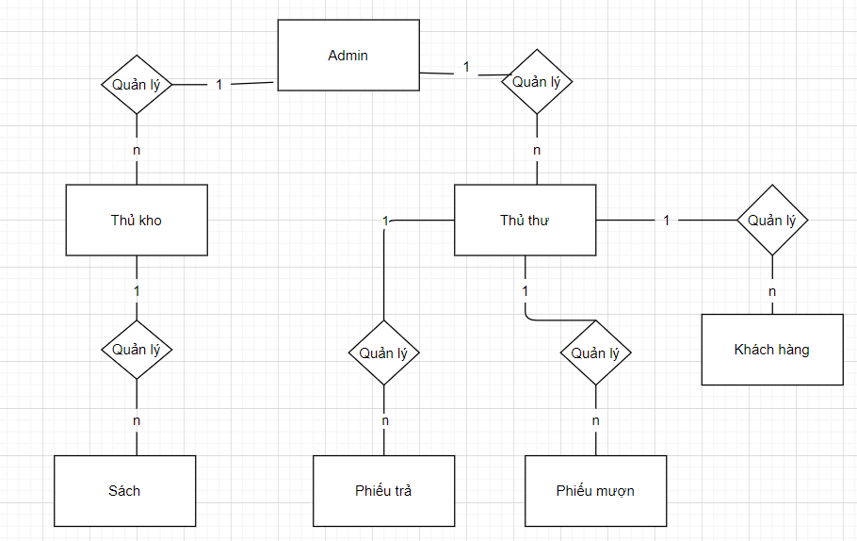

**Hình 1: Mô hình liên kết thực thể ER**

* 1. **Xây dựng mô hình quan hệ**

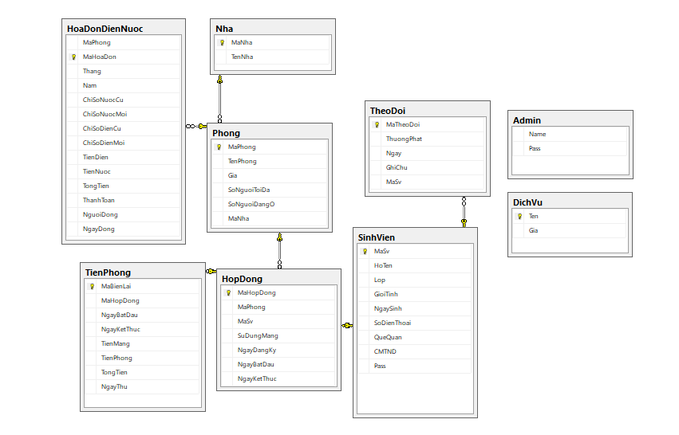

**Hình 2: Mô hình quan hệ**

* 1. **Mô hình hệ thống**

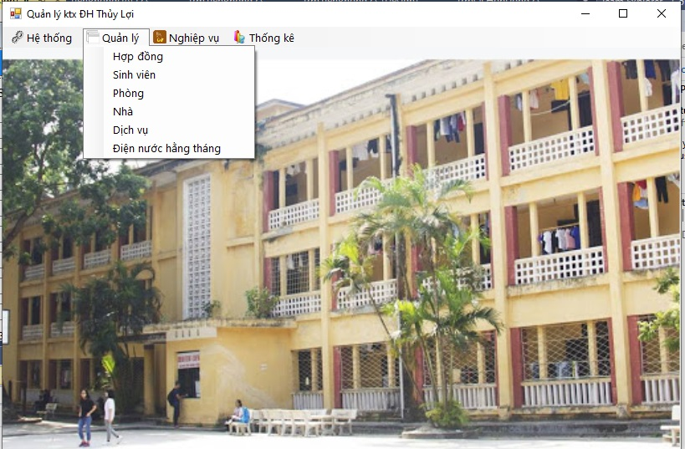

**Hình 3: Mô hình giao diện hệ thống trang admin**

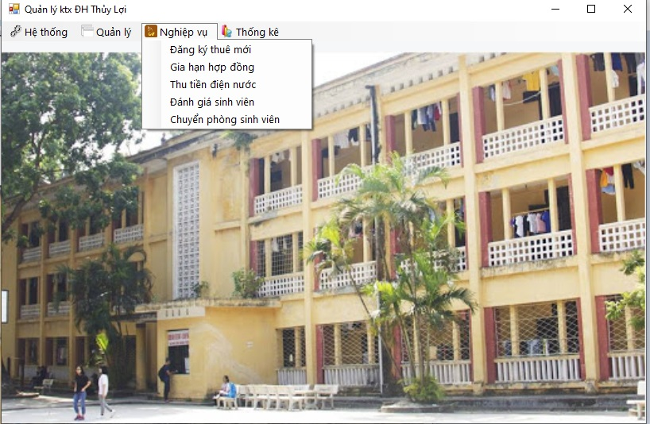

**Hình 4: Mô hình giao diện hệ thống trang admin**

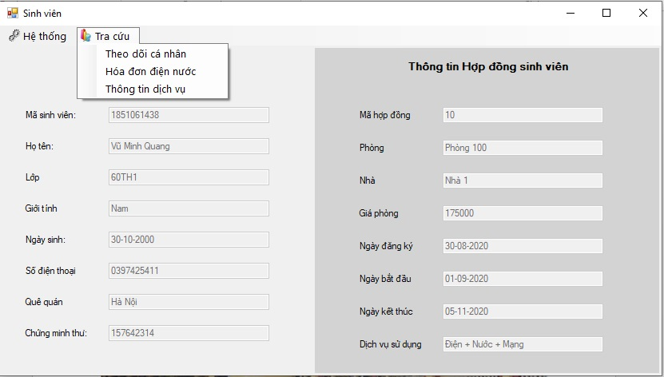

**Hình 5: Mô hình giao diện hệ thống trang SinhVien**

**CHƯƠNG 4: MỘT SỐ CÂU LỆNH SQL**

## **4.1 Thủ tục (PROCEDURE)**

---1 Thủ tục Thống kê sinh viên hết hạn hợp đồng

create proc sp_ThongKeSinhVienHetHopDong

as

begin

select

SinhVien.MaSv as [Mã sinh viên],

SinhVien.HoTen as [Họ tên],

SinhVien.Lop as [Lớp],

SinhVien.SoDienThoai as [Số điện thoại],

HopDong.NgayKetThuc as [Ngày hết hợp đồng],

Phong.TenPhong as [Phòng],

Nha.TenNha as [Nhà]

from HopDong

inner join SinhVien on HopDong.MaSv = SinhVien.MaSv

inner join Phong on Phong.MaPhong = HopDong.MaPhong

inner join Nha on Nha.MaNha = Phong.MaNha

where

HopDong.NgayKetThuc < GETDATE()

End

Chạy thử: exec sp_ThongKeSinhVienHetHopDong

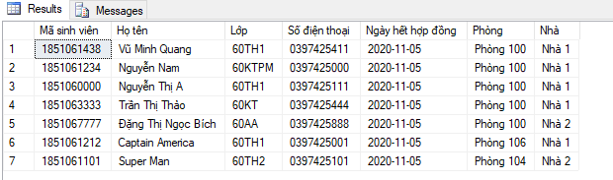

---2 Thủ tục tìm kiếm toàn bộ thông tin dánh sách hóa đơn điện nước

create proc sp_timKiemToanBoHoaDonDienNuoc @tenNha nvarchar(20),@tenPhong nvarchar(20),@thang int,@nam int

as

begin

select

HoaDonDienNuoc.MaHoaDon as [Mã hóa đơn],

Nha.TenNha as [Nhà],

Phong.TenPhong as [Tên phòng],

HoaDonDienNuoc.Thang as [Tháng],

HoaDonDienNuoc.Nam as [Năm],

HoaDonDienNuoc.ChiSoDienCu as [Số điện cũ],

HoaDonDienNuoc.ChiSoDienMoi as [Số điện mới],

HoaDonDienNuoc.ChiSoNuocCu as [Số nước cũ],

HoaDonDienNuoc.ChiSoNuocMoi as [Số nước mới],

HoaDonDienNuoc.TienDien as [Tiền điện],

HoaDonDienNuoc.TienNuoc as [Tiền nước],

HoaDonDienNuoc.TongTien as [Tổng tiền],

HoaDonDienNuoc.ThanhToan as [Thanh toán],

HoaDonDienNuoc.NguoiDong as [Người đóng],

HoaDonDienNuoc.NgayDong as [Ngày đóng]

from

HoaDonDienNuoc

inner join Phong on Phong.MaPhong = HoaDonDienNuoc.MaPhong

inner join Nha on Nha.MaNha = Phong.MaNha

where

Nha.TenNha like N'%'+@tenNha+'%' and Phong.TenPhong like N'%'+@tenPhong+'%' and HoaDonDienNuoc.Nam = @nam and HoaDonDienNuoc.Thang = @thang

end

go

Chạy thử: exec sp_timKiemToanBoHoaDonDienNuoc '1','100',9,2020



--- 3 Thủ tục tìm kiếm thông tin phòng

create proc timThongTinPhong @TenP nvarchar(20) , @giaP float , @soNguoiTD int,@TenNha nvarchar(20)

as

begin

if @giaP = -1

begin

select Phong.MaPhong as [Mã Phòng],Phong.TenPhong as [Tên Phòng],Phong.Gia as [Giá],

Phong.SoNguoiToiDa as [Số người tối đa],Phong.SoNguoiDangO as[Số người đang ở],Nha.TenNha as [Tên nhà]

from Phong

inner join Nha on Phong.MaNha = Nha.MaNha

where Phong.TenPhong like N'%'+@TenP+'%' and Phong.SoNguoiToiDa = @soNguoiTD and Nha.TenNha = @TenNha

end

else

begin

select Phong.MaPhong as [Mã Phòng],Phong.TenPhong as [Tên Phòng],Phong.Gia as [Giá],

Phong.SoNguoiToiDa as [Số người tối đa],Phong.SoNguoiDangO as[Số người đang ở],Nha.TenNha as [Tên nhà]

from Phong

inner join Nha on Phong.MaNha = Nha.MaNha

where Phong.TenPhong like N'%'+@TenP+'%' and Phong.Gia = @giaP and Phong.SoNguoiToiDa = @soNguoiTD and Nha.TenNha = @TenNha

end

end

go

Chạy thử: exec timThongTinPhong '10',-1,8, 'Nhà 1'

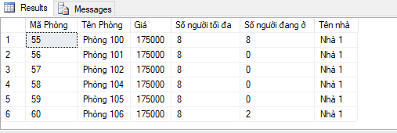

---4 Thủ tục trả về thông tin sinh viên

create proc sp_thongTinSinhVien

as

begin

select

MaSv as [Mã sinh viên],

HoTen as [Họ Tên],

Lop as [Lớp],

GioiTinh as [Giới tính],

NgaySinh as [Ngày sinh],

SoDienThoai as [Số điện thoại],

QueQuan as [Quê quán],

CMTND as [CMTND]

from SinhVien

end

go

Chạy thử: exec sp_thongTinSinhVien

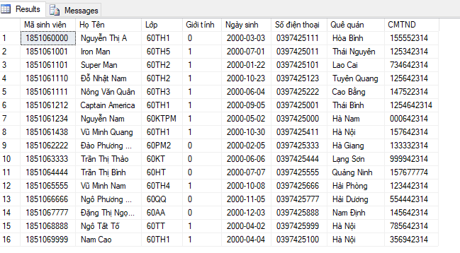

## **4.2 Hàm (FUNCTION)**

---1 Hàm lấy mã hợp đồng từ mã sinh viên

create function layMaHopDong(@masv varchar(20))

returns int

as

begin

declare @mahd int

set @mahd = (select MaHopDong from HopDong where MaSV = @masv)

return @mahd

end

go

Chạy thử: select dbo.layMaHopDong('1851061438')

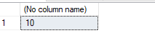

---2 Hàm trả về mã phòng từ tên phòng và tên nhà

create function layMaPhong(@tenPhong nvarchar(15),@tenNha nvarchar(10))

returns int

as

begin

declare @maPhong int

declare @maNha varchar(10)

set @maNha = (select MaNha from Nha where TenNha = @tenNha)

set @maPhong = (select MaPhong from Phong where MaNha = @maNha and TenPhong = @tenPhong)

return @maPhong

end

go

Chạy thử: select dbo.layMaPhong('Phòng 100','Nhà 1')

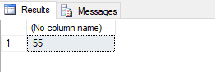

--- 3 Hàm tính tiền phòng

create function tinhTienPhong(@maP int,@ngayBD date,@ngayKT date)

returns float

as

begin

declare @giaPhong float

set @giaPhong = (select Gia from Phong where MaPhong = @maP)

declare @ngay int;

set @ngay = DATEDIFF(day,@ngayBD,@ngayKT)

declare @tienP float

set @tienP = round(@giaPhong/30*@ngay/1000,0)*1000

return @tienP

end

go

Chạy thử: select dbo.tinhTienPhong(55,'2020-10-01','2020-11-01')

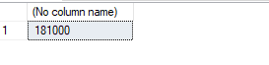

**4.3 View**

---1 view xem sinh viên ở phòng nào

create view view_sv_phong

as

select

SinhVien.MaSv as [Mã sinh viên],

SinhVien.HoTen as [Họ tên],

SinhVien.Lop as [Lớp],

Phong.TenPhong as [Phòng],

Nha.TenNha as [Tên nhà]

from

SinhVien

inner join HopDong on HopDong.MaSv = SinhVien.MaSv

inner join Phong on HopDong.MaPhong = Phong.MaPhong

inner join Nha on Phong.MaNha = Nha.MaNha

go

Chạy thử: select * from view_sv_phong

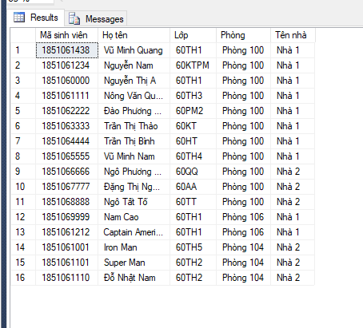

---2 view Sinh viên hết hạn hợp đồng

create view view_sv_hetHopDong

as

select

SinhVien.MaSv as [Mã sinh viên],

SinhVien.HoTen as [Họ tên],

SinhVien.Lop as [Lớp],

SinhVien.SoDienThoai as [Số điện thoại],

HopDong.NgayKetThuc as [Ngày hết hợp đồng],

Phong.TenPhong as [Phòng],

Nha.TenNha as [Nhà]

from HopDong

inner join SinhVien on HopDong.MaSv = SinhVien.MaSv

inner join Phong on Phong.MaPhong = HopDong.MaPhong

inner join Nha on Nha.MaNha = Phong.MaNha

where

HopDong.NgayKetThuc < GETDATE()

Go

Chạy thử: select * from view_sv_hetHopDong

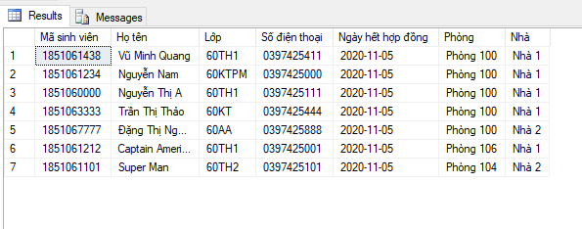

---3 view lấy thông tin hóa đơn điện nước

create view view_HoaDon_DienNuoc

as

select

Nha.TenNha as [Nhà],

Phong.TenPhong as [Tên phòng],

HoaDonDienNuoc.Thang as [Tháng],

HoaDonDienNuoc.Nam as [Năm],

HoaDonDienNuoc.ChiSoDienCu as [Số điện cũ],

HoaDonDienNuoc.ChiSoDienMoi as [Số điện mới],

HoaDonDienNuoc.ChiSoNuocCu as [Số nước cũ],

HoaDonDienNuoc.ChiSoNuocMoi as [Số nước mới]

from

HoaDonDienNuoc

inner join Phong on Phong.MaPhong = HoaDonDienNuoc.MaPhong

inner join Nha on Nha.MaNha = Phong.MaNha

go

Chạy thử: select * from view_HoaDon_DienNuoc

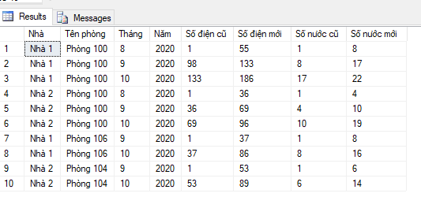

## **4.4 Trigger**

---1 Trigger xóa hợp đồng của sinh viên thì xóa cả trong bảng tiền phòng và giảm số sv trong phòng cũ

create trigger tg_XoaHopDong

on HopDong

instead of delete

as

begin

declare @maHD int

set @maHD = (select MaHopDong from deleted)

declare @maP int

set @maP = (select MaPhong from deleted)

-- xóa tiền phòng của hợp đồng đó

delete from TienPhong where MaHopDong = @maHD

-- xóa hợp đồng đó

delete from HopDong where MaHopDong = @maHD

-- update số người ở phòng

update Phong

set SoNguoiDangO = SoNguoiDangO - 1

where MaPhong = @maP

end

go

---2 Trigger khi chuyển phòng thay đổi mã phòng trong hợp đồng thì số người trong phòng cũng thay đổi

create trigger tg_SuaHopDong_ChuyenPhong

on HopDong

after update

as

begin

if update(MaPhong)

begin

declare @mapCu int

set @mapCu = (select MaPhong from deleted)

declare @mapMoi int

set @mapMoi = (select MaPhong from inserted)

declare @soNguoiDangO int

set @soNguoiDangO = (select SoNguoiDangO from Phong where MaPhong = @mapMoi)

declare @soNguoiToiDa int

set @soNguoiToiDa = (select SoNguoiToiDa from Phong where MaPhong = @mapMoi)

if @soNguoiDangO = @soNguoiToiDa

rollback tran

else if @soNguoiDangO <@soNguoiToiDa

begin

update Phong

set SoNguoiDangO = SoNguoiDangO + 1

where MaPhong = @mapMoi

update Phong

set SoNguoiDangO = SoNguoiDangO - 1

where MaPhong = @mapCu

end

end

end

go

---3 Trigger khi thêm hợp đồng mới đồng thời tạo 1 biên lai tiền phòng mới cho hợp đồng đó

create trigger tg_ThemHopDong_TienPhong

on HopDong

after insert

as

begin

declare @suDungMang bit

set @suDungMang = (select SuDungMang from inserted)

declare @maHD int

set @maHD = (select MaHopDong from inserted)

declare @map int

set @map = (select MaPhong from inserted)

declare @BD date

set @BD = (select NgayBatDau from inserted)

declare @KT date

set @KT = (select NgayKetThuc from inserted)

declare @tienMang float

set @tienMang = dbo.tinhTienMang(@suDungMang,@BD,@KT)

declare @tienPhong float

set @tienPhong = dbo.tinhTienPhong(@map,@BD,@KT)

declare @tongTien float

set @tongTien = @tienMang + @tienPhong

declare @ngayThu date

set @ngayThu = (select NgayDangKy from inserted)

insert into TienPhong(MaHopDong,NgayBatDau,NgayKetThuc,TienMang,TienPhong,TongTien,NgayThu)

values(@maHD,@BD,@KT,@tienMang,@tienPhong,@tongTien,@ngayThu)

end

go

---4 Trigger tao hóa đơn điện nước hay sửa thì sẽ tự động tính giá trị cột tiền điện,tiền nước, tổng tiền

create trigger tg_insertDienNuoc

on HoaDonDienNuoc

after insert,update

as

begin

declare @maHoaDon int

set @maHoaDon = (select MaHoaDon from inserted)

declare @giaDien float

declare @giaNuoc float

set @giaNuoc = (select Gia from DichVu where Ten like N'Nước')

set @giaDien = (select Gia from DichVu where Ten like N'Điện')

declare @soDienCu int

declare @soDienMoi int

declare @soNuocCu int

declare @soNuocMoi int

set @soDienCu = (select ChiSoDienCu from inserted)

set @soDienMoi = (select ChiSoDienMoi from inserted)

set @soNuocCu = (select ChiSoNuocCu from inserted)

set @soNuocMoi = (select ChiSoNuocMoi from inserted)

if (@soDienCu > @soDienMoi) or (@soNuocCu > @soNuocMoi)

begin

rollback tran

print N'Lỗi chỉ số nhập vào'

end

else

begin

declare @tienDien float

set @tienDien = (@soDienMoi - @soDienCu)*@giaDien

declare @tienNuoc float

set @tienNuoc = (@soNuocMoi - @soNuocCu)*@giaNuoc

declare @tongTien float

set @tongTien = @tienDien + @tienNuoc

update HoaDonDienNuoc

set

TienDien = @tienDien,

TienNuoc = @tienNuoc,

TongTien = @tongTien

where MaHoaDon = @maHoaDon

end

end

go

## **4.5 Phân Quyền:**

Dựa vào đăng nhập để phân quyền chức năng sử dụng phần mềm

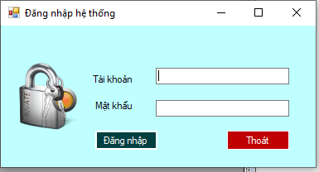

**Hình 6: Giao diện đăng nhập**

Nếu sử dụng tài khoản “admin” thì sẽ đăng nhập vào form quản trị, cho phép admin có thể thao tác thêm, sửa , xóa dữ liệu hệ thống

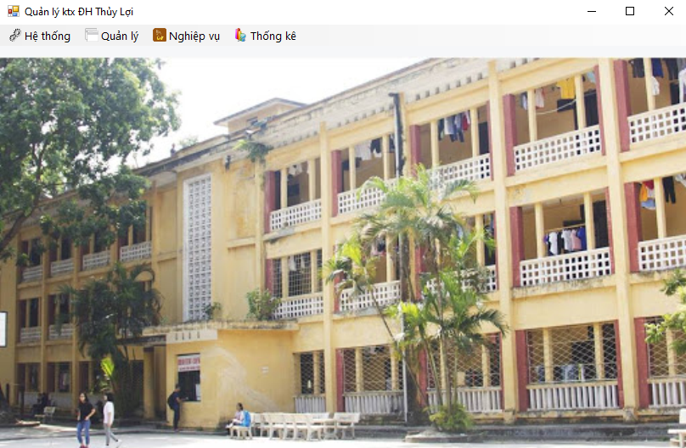

**Hình 7: Giao diện form admin**

Nếu sử dụng tài khoản là “mã sinh viên” để đăng nhập thì chỉ có thể xem thông tin cá nhân của mình, hợp đồng và thông tin điện nước của chính phòng mình đang ở

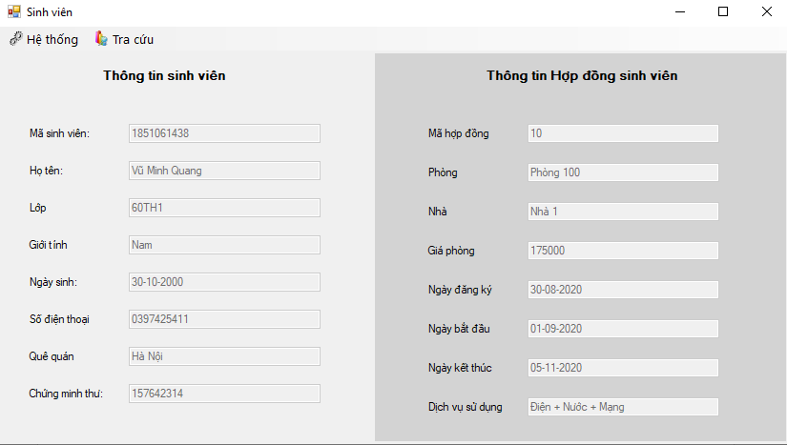

**Hình 8: Giao diện form sinh viên**

# CHƯƠNG 5 : KẾT LUẬN VÀ HƯỚNG PHÁT TRIỂN

## **5.1 Kết luận**

* Sau thời gian phân tích, thiết kế và lập trình, nhóm đã hoàn thành cơ bản hệ thống **“quản lý thư viện”**, đáp ứng các chức năng quản lý cơ bản của người quản lý .
* Mặc dù đã có nhiều cố gắng trong suốt quá trình làm bài tập lớn, nhưng do thời gian có hạn và thiếu kinh nghiệm trong thực tế nên cũng không thể tránh khỏi những nhược điểm và thiếu sót. Vì vậy, em mong nhận được sự góp ý của cô để nhóm chúng em có thể phát triển hệ thống này hoàn thiện hơn.

## **5.2 Demo giao diện**

## **5.3 Hướng phát triển**

* Trong tương lai, nhóm muốn phát triển hệ thống này thêm một số chức năng để đáp ứng yêu cầu thực tế như: quản lý các hóa đơn thu chi của thư viện khi sửa chữa hay mua mới trang thiết bị….

# CHƯƠNG 6: TÀI LIỆU THAM KHẢO

## **6.1 Tài liệu tham khảo online**

1. Lập trình quản lý quán café c# winform - Kteam

<https://www.youtube.com/playlist?list=PL33lvabfss1xnPhBJHjM0A8TEBBcGCTsf>

## **6.2 Giáo trình**

* 1. Ts. Lại Hiền Phương - Hệ quản trị CSDL